C1S
Cagiva Raptor 1000

Kit pro levou stranu:

ID | Popis | Kat.č. | Ks
1 | Adapter SL d=20mm | DV1137 | 1
2 | Šroub M12x125x1,25mm | 952 | 1
3 | Dural.váleček d=85mm | 1192 | 1
4 | Šroub M6x25 | 877 | 3
5 | Šroub M4x16 | 876 | 2

Kit pro pravou stranu:

ID | Popis | Kat.č. | Ks
1 | Adapter SL d=20mm | DV1137 | 1
2 | Šroub M12x150x1,25mm | 984 | 1
3 | Dural.váleček d=105mm | 1193 | 1
4 | Šroub M6x25 | 877 | 3
5 | Šroub M4x16 | 876 | 2

Montážní návod:
- Demontujte originální šroub z rámu motocyklu na levé straně.
- Šroub M12 (ID2) zasuňte do adaptéru ID1, duralového válečku ID3.
- Tuto sadu namontujte do rámu motocyklu.
- Slider připevněte pomocí šroubu M6 (ID4) a destičku pomocí šroubů M4 (ID5).

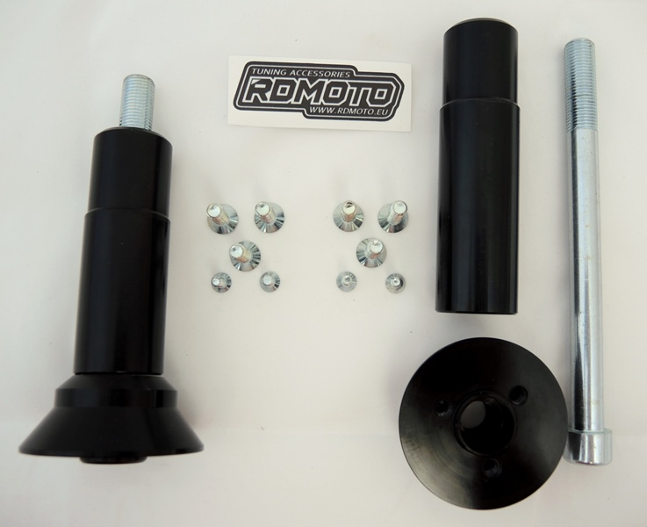
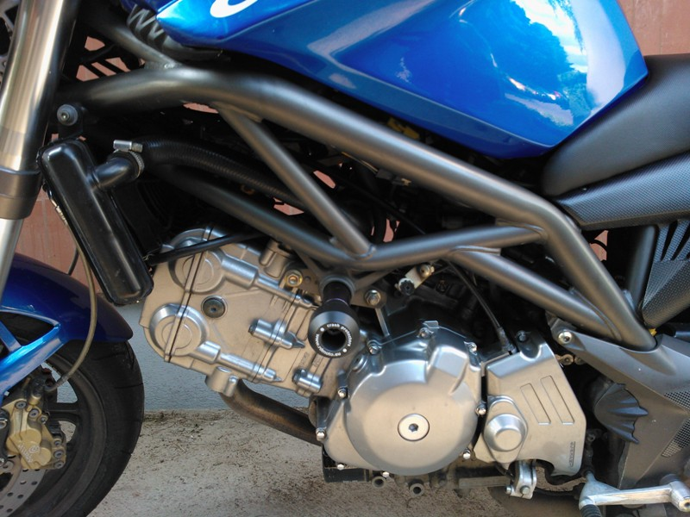
Doporučujeme použít lepidlo na závity modré ba rvy (středně silné).

